„Směřujeme k výuce s využitím metody
CLIL na střední odborné škole“.
(2018-1-CZ01-KA101-047503)

Integrace cizího jazyka do výuky přírodovědných a odborných předmětů CLIL
Vyučující: | Kateřina Červenková
Aktivita č. 1 | Bones in human body – vocabulary
Předmět: | Biology
Téma: | Opakování – kosterní soustava
Datum: | 7. 1. 2019
Forma: pracovní list

- Speling. Názvy 18 kostí, které se nacházejí v lidském těle (viz následující materiál)
- Kontrola správnosti. Studenti dostanou první sloupec materiálu ke kontrole a k ujasnění výslovnosti.
- Přiřazení odpovídajících českých názvů na základě popisu. Studenti dostanou třetí sloupec pracovního listu. Pracují samostatně, pak mohou konzultovat se sousedy.

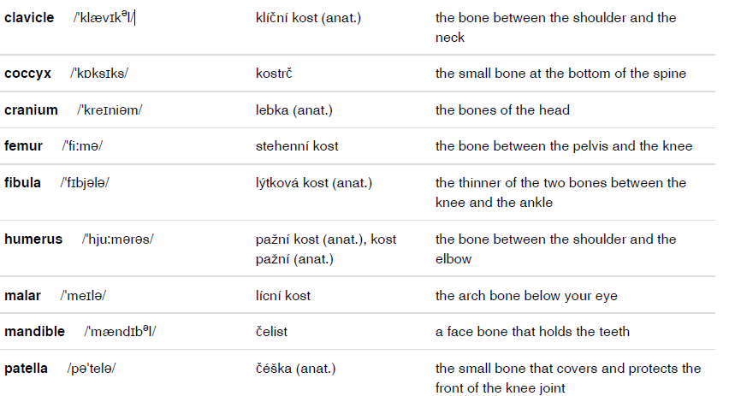

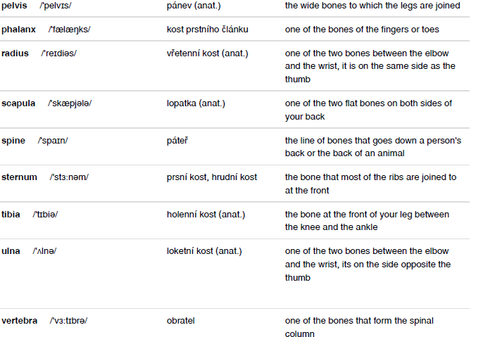

Použitý materiál
In: Https://app.englishme.cz/ [online]. [cit. 2018-12-31].

